1. SWOT

Strengths
- Model Bisnis Saling Menguntungkan (Win-Win): Pengguna mendapatkan penghasilan tambahan tanpa modal uang, sementara perusahaan mendapat pasokan kredit AI dengan harga dasar yang sangat murah untuk dijual kembali (ke AI Kreativ).
- Daya Tarik Finansial Tinggi: Imbalan uang tunai yang nominalnya jelas dan langsung terlihat (instant gratification) sangat menarik bagi pencari micro-task atau side hustle.
- Transparansi Sistem: Sistem verifikasi instan yang langsung menampilkan saldo berhasil memberikan rasa aman dan kepercayaan bagi pengguna.

Weaknesses
- Ketergantungan Absolut pada Pihak Ketiga: Seluruh model bisnis ini bertumpu pada kebijakan Kie.ai.
- Risiko Akun Kosong/Invalid: Tidak semua API Key yang disetor langsung valid (bisa jadi saldonya sudah hangus atau terkena banned sebelum disetor).

Opportunities
- Memanfaatkan Tren Side Hustle: Kondisi ekonomi saat ini membuat masyarakat sangat antusias terhadap aplikasi penghasil uang yang minim syarat dan tanpa modal.
- Sistem Gamifikasi & Referral: Memberikan bonus tiering (misal: setor 50 API Key dalam sehari dapat bonus Rp5.000) atau program referral untuk mempercepat akuisisi pengguna secara masif.
- Ekspansi Lintas Platform: Ke depannya, platform ini bisa dikembangkan untuk menampung API Key gratisan dari penyedia AI lain (selain Kie.ai) yang memiliki nilai jual serupa.

Threats
- Perubahan Kebijakan Kie.ai (Risiko Tertinggi): Kie.ai bisa kapan saja menghentikan promo 80 kredit gratis atau memperketat sistem pendaftaran (misalnya mewajibkan verifikasi nomor HP prabayar asli, bukan temp mail).
- Ancaman Eksploitasi & Bot (Fraud): Pengguna yang curang mungkin menggunakan script otomatis untuk membobol sistem setoran, yang jika tidak difilter dapat merugikan kas perusahaan.
- Isu Pembayaran & Reputasi: Keterlambatan server atau masalah pada payment gateway saat pengguna melakukan penarikan dana dapat langsung menghancurkan kepercayaan pengguna dan memicu ulasan buruk.

2. User Flow
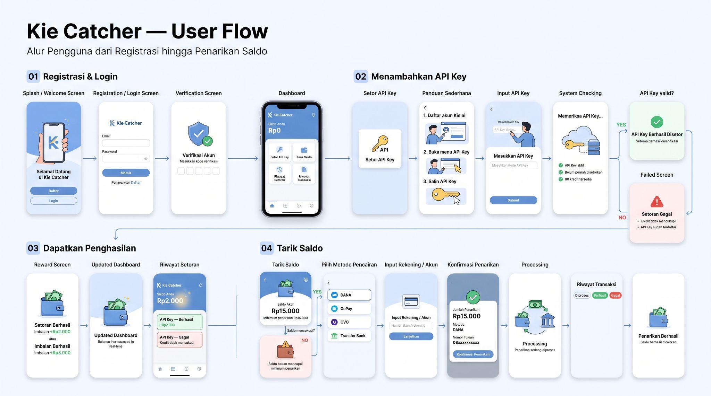

A. Registrasi dan Masuk
- Pengguna membuka aplikasi Kie Catcher.
- Pengguna melakukan registrasi akun baru atau masuk (login).
- Pengguna menyelesaikan proses verifikasi (jika diperlukan) untuk keamanan akun.
- Sistem mengarahkan pengguna ke halaman utama (Dashboard)..

B. Menambahkan API Key
- Di halaman utama, pengguna memilih menu "Setor API Key".
- Sistem menampilkan Panduan Sederhana (Tutorial) langkah demi langkah tentang cara mendaftar akun di Kie.ai dan menyalin API Key yang benar.
- Pengguna menempelkan (paste) API Key yang sudah didapatkan ke dalam kolom yang tersedia, lalu menekan tombol Submit.
- Sistem Kie Catcher melakukan checking ke server Kie.ai untuk memastikan:
- API Key aktif dan belum pernah disetorkan sebelumnya.
- API Key memiliki kuota penuh (80 kredit gratis).
- Notifikasi Hasil:
- Jika Valid: API Key diterima, dan status setoran dinyatakan sukses.
- Jika Tidak Valid: Sistem menolak dan menampilkan alasan spesifik (misalnya: "Kredit tidak mencukupi" atau "API Key sudah terdaftar").

C. Mendapatkan Penghasilan
- Berbeda dengan sistem bagi hasil yang menunggu API dipakai, setiap API Key yang dinyatakan Valid pada tahap sebelumnya akan langsung dikonversi menjadi imbalan Rupiah (misal: Rp2.000 - Rp3.000).
- Saldo penghasilan pengguna di Dashboard otomatis bertambah secara real-time.
- Pengguna dapat memantau Riwayat Setoran untuk melihat daftar API Key yang berhasil maupun yang gagal disetor.

D. Penarikan Saldo
- Pengguna membuka menu "Tarik Saldo".
- Sistem menampilkan jumlah saldo aktif dan indikator batas minimum penarikan (misal: Rp15.000).
- Jika saldo sudah memenuhi batas minimum, tombol untuk menarik dana akan aktif.
- Pengguna memilih metode pencairan (contoh: e-Wallet seperti Dana, GoPay, OVO, atau transfer Bank) dan memasukkan nomor rekening/akun tujuan.
- Layar menampilkan rincian penarikan untuk dikonfirmasi oleh pengguna.
- Sistem memproses penarikan dana ke akun pengguna.
- Pengguna dapat melacak status pencairan (Diproses/Berhasil/Gagal) melalui menu Riwayat Transaksi.

3. Tampilan

A. Home
- Kartu Saldo: Menampilkan "Total Saldo Aktif" dan "Penghasilan Hari Ini" dengan desain yang menonjol.
- Tombol Aksi Utama (Call to Action):
- Tombol "Setor API Key" (paling mencolok).
- Tombol "Tarik Saldo".
- Ringkasan Statistik: Menampilkan sekilas jumlah API Key yang berhasil disetor hari ini.
- Aktivitas Terkini: Daftar 3-5 transaksi terakhir (setoran atau penarikan) dengan shortcut tombol "Lihat Semua" yang mengarah ke Halaman Riwayat.

B. Halaman API Key
Dari Home klik Setor API Key
- Panduan Singkat (Mini Tutorial): Instruksi teks/gambar ringkas tentang cara mendaftar dan menyalin API Key dari Kie.ai (tanpa menyebutkan trik teknis yang rumit).
- Kolom Input: Text box untuk menempelkan (paste) API Key.
- Tombol Submit: Tombol untuk mengirimkan API Key agar divalidasi sistem.
- Notifikasi Instan (Pop-up): Pesan yang muncul langsung setelah validasi ("Berhasil! Saldo bertambah RpX.XXX" atau "Gagal: API Key tidak valid").
- Daftar Setoran: List di bagian bawah yang berisi daftar API Key yang pernah dimasukkan beserta statusnya (Valid / Tidak Valid).

C. Halaman Saldo
Dari Home klik jumlah saldo
- Informasi Dana: Menampilkan Saldo Tersedia dan Total Pendapatan Keseluruhan (Lifetime Earnings).
- Indikator Penarikan (Progress Bar): Visualisasi seberapa dekat pengguna dengan batas minimum penarikan (misal: "Kumpulkan Rp5.000 lagi untuk bisa menarik saldo").
- Tombol "Tarik Saldo": Hanya bisa diklik (aktif) jika progress bar minimum penarikan sudah penuh.
- Akses Cepat: Daftar riwayat khusus untuk penarikan dana terbaru

D. Halaman Penarikan
Dari Saldo → klik "Tarik Saldo"
- Nominal Tarik: Informasi jumlah saldo maksimal yang bisa ditarik.
- Pilihan Metode: Menu dropdown atau grid untuk memilih metode pencairan (E-Wallet seperti DANA, GoPay, OVO, atau Transfer Bank).
- Data Penerima: Kolom input untuk nomor rekening / nomor HP e-wallet.
- Rincian Transaksi: Menampilkan total yang akan ditarik dan potongan biaya admin (jika ada).
- Tombol Konfirmasi: Tombol final untuk memproses penarikan.

E. Halaman Riwayat
(Dari Home klik "Lihat Semua" pada aktivitas)
Halaman ini dibagi menjadi dua Tab untuk memudahkan navigasi:
- Tab 1: Riwayat Setoran: Mencatat detail setiap API Key yang diinput, tanggal/waktu, dan status (Berhasil dikonversi jadi saldo / Gagal).
- Tab 2: Riwayat Penarikan: Mencatat detail permintaan penarikan dana beserta status terkini (Sedang Diproses / Berhasil / Ditolak).

4. Pencegahan input string aneh dan Pencegahan User Curang terhadap API Key
A. Mencegah Pengguna Memakai API Key-nya Sendiri
- Karena perusahaan hanya menerima API Key (bukan username/password akun pengguna), ada risiko pengguna masih menyimpan API Key tersebut dan diam-diam memakainya. Solusinya:
- Persetujuan Syarat & Ketentuan (ToS) yang Tegas: Sebelum menyetor API Key pertama kali, pengguna wajib mencentang persetujuan bahwa API Key yang disetor sepenuhnya menjadi hak milik perusahaan dan tidak boleh digunakan pribadi.
- Audit Saldo Berkala (Balance Tracking): Sistem Kie Catcher akan mengecek sisa kredit dari API Key yang tersimpan di database secara berkala.
- Sistem Penalti Otomatis (Banned & Pembekuan Saldo): Jika sistem mendeteksi kredit pada suatu API Key berkurang padahal belum digunakan oleh perusahaan (AI Kreativ), maka pengguna yang menyetorkan API Key tersebut akan terdeteksi. Sanksinya: Akun diblokir permanen dan seluruh saldo yang belum ditarik akan dihanguskan. Ancaman pembekuan saldo ini biasanya sangat efektif membuat pemburu cuan tidak berani curang.
B. Mencegah Input String Aneh / Sembarangan (Spam Input)
Untuk mencegah pengguna iseng memasukkan teks acak atau menggunakan bot yang membebani server, sistem harus memiliki filter berlapis:
- Validasi Format Teks (Regex): API Key biasanya memiliki pola karakter yang spesifik (misalnya: terdiri dari 32 karakter). Sistem di halaman UI (front-end) akan menolak input otomatis jika teks yang dimasukkan tidak sesuai pola standar ini, bahkan sebelum data dikirim ke server.
- Limit Percobaan Gagal (Cooldown / Rate Limiting): Jika pengguna memasukkan API Key yang tidak valid (salah, palsu, atau string aneh) sebanyak 3 sampai 5 kali berturut-turut, kolom input akan terkunci sementara (cooldown) selama 10–30 menit. Ini sangat ampuh untuk mematikan pergerakan spam bot.
- Real-time Ping: Setelah input lolos validasi format, sistem langsung melakukan satu kali percobaan akses ke server Kie.ai. Jika responsnya Error / Unauthorized, setoran langsung ditolak di detik itu juga.

